

T.C.
ATATÜRK ÜNİVERSİTESİ

TOPLUMSAL DUYARLILIK PROJELERİ UYGULAMA VE ARAŞTIRMA MERKEZİ

“UNUTULMAYANLAR”

SONUÇ RAPORU

PROJE YÜRÜTÜCÜSÜ:
Büşra UZUNOĞLU

ARAŞTIRMACILAR:
Aleyna KIRSAKAL
Muhammet Emin YAĞIZ

Ağustos,2021
ERZURUM
İÇİNDEKİLER

Önsöz.................................................................................................................................................3
Özet………………………………………………………………………………………………………………………………………………4
Materyal ve Yöntem…………………………………………………………………………………………………………………….5
Proje Uygulamasına Ait Görseller…………………………………………………………………………………………………6
Sonuçlar………………………………………………………………………………………………………………………………………12

ÖNSÖZ

Müzik, geçmişten günümüze kadar gelmiş pek çok dönemde insanoğluna eşlik etmiştir. Müzik kavramını genel bir bakış açısıyla ifade etmek gerekirse; ses, ritim, melodi ve armoni bileşenleri bir araya gelmesi ile oluşmaktadır.
Müzik ruhun gıdasıdır. Ruh halinin değişmesinin en kolay yolu müzik dinlemektir. Yüzyıllar boyu devam eden müzik dinlemek ve söylemek insanın psikolojik olarak rahatlattığı da bilinir.
Bilinmeyen şarkıları ve türküleri, şarkıların ve türkülerin hayat hikâyelerinin bilinmeyen taraflarını ve yanlış bilinen yaşanmışlık hikâyelerini düzeltmek ve radyo aracılığıyla toplumumuza duyurmak için yapılan projedir.

ÖZET

“Unutulmayanlar” adlı radyo programı projesinin amacı yakın geçmişteki müzik kültürünün bugüne ve geleceğe taşınmasının sağlanmasıdır. Unutulmayanlar adlı radyo programı projesinin amacı yakın geçmişteki müzik kültürünün bugüne ve geleceğe taşınmasının sağlanmasıdır. Böylelikle programın temel hedef kitlesini oluşturan gençlerin geçmişteki müzik tarzıyla tanışması, müzik sanatçılarını tanıması sağlanması hedeflenmektedir.
Müzik, insanoğlunun varoluşundan bu yana hayatımızda var olmuş ve gerek toplumsal birlikteliğin sağlanmasında gerekse kültürel ruhun oluşmasında etkili olmuştur. Müzik ayrıca toplumsal kimliğin oluşmasında da son derece önemli bir role sahiptir. Yüzyıllar içinde gelişerek ve evrimleşerek bugüne kadar gelmiştir. Müzik yoluyla, toplumdaki insanlar en basit duygularından en derin ve yoğun duygularına kadar kendini müzik ile ifade edebilmiş; eski zamanlardan günümüze kulaktan kulağa, günümüz teknolojisi yardımıyla kayıtlar sayesinde bir nesilden diğerine aktarılmıştır.
Müziğin insan hayatındaki önemini şöyle özetleyebiliriz. Ana kucağında ya da beşikte, evde, sokakta, işyerinde, okulda, eğlenme ve dinlenme yerlerinde, radyo ve televizyonda, tören ve toplantılarda müzikle iç içe oluruz. Bu bilinçten hareketle radyo programı projesiyle geçmişteki müzik kültürünün bugüne taşınıp, bir kültürel köprü oluşturulması amaçlanmaktadır.
Bu proje Atatürk Üniversitesi Toplumsal Duyarlılık Projeleri tarafından desteklenmiştir.

Anahtar Kelimeler: Müzik, Radyo, Unutulmayanlar, Kültür.

MATERYAL VE YÖNTEM

Araştırmanın Türü
Bu çalışma bir Toplumsal Duyarlılık Projesi’dir.
Araştırmanın Yapıldığı Yer ve Zaman
Proje ekibi tarafından 06.06.2021 tarihleri arasında Atatürk Üniversitesi İletişim Fakültesi Radyo bölümünde gerçekleşmiştir.
Projenin Uygulanışı
Projenin uygulanışı yukarda da belirttiğimiz gibi Atatürk üniversitesi İletişim Fakültesi 102.0 radyo bölümünde gerçekleştirildi. Her hafta Salı günü saat 16.00 da unutulmayanlar adlı program canlı yayın olarak sunuldu. Proje kapsamında 16 program gerçekleşti.
Şarkıları, sanatçıları ve parçaların hikâyelerini araştıran İletişim Fakültesi öğrencileri Aleyna KIRSAKAL ve Muhammet Emin Yağız programdan bir gün önce detaylı araştırmaları yapıp düzenlemiştirler ve metin yayına hazır halde olmuştur. Atatürk Üniversitesi Toplumsal Duyarlılık Projeleri tarafından desteklendiğini gösteren radyo programlı afişler birçok fakülteye asılmıştır.
Proje çalışmaları tamamlandıktan sonra projede alınan materyaller okulun gerekli birimine teslim edilmiştir.

PROJE UYGULANMASINA AİT GÖRSELLER

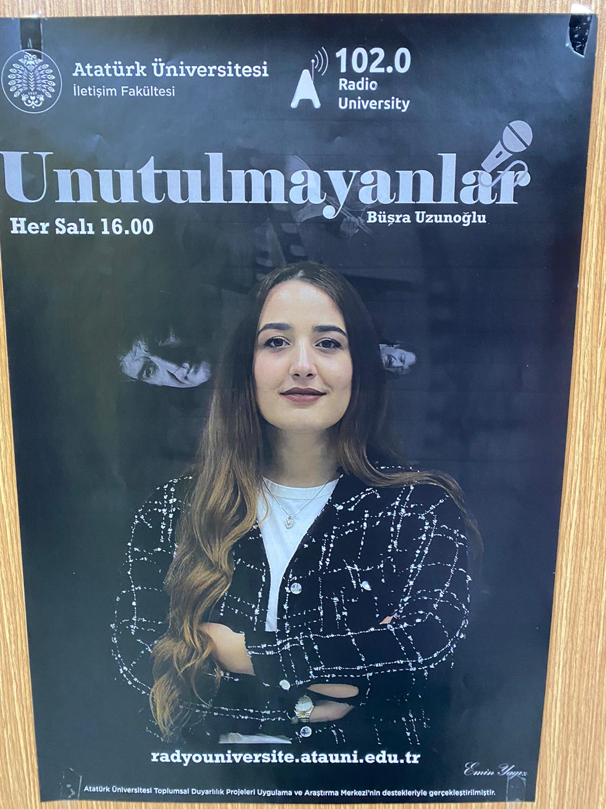

Proje kapsamında yapılan afişler

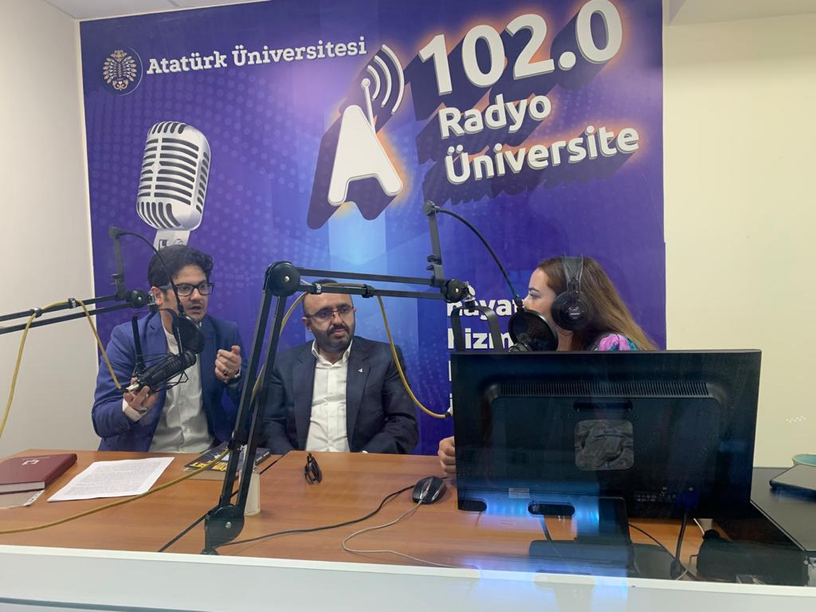

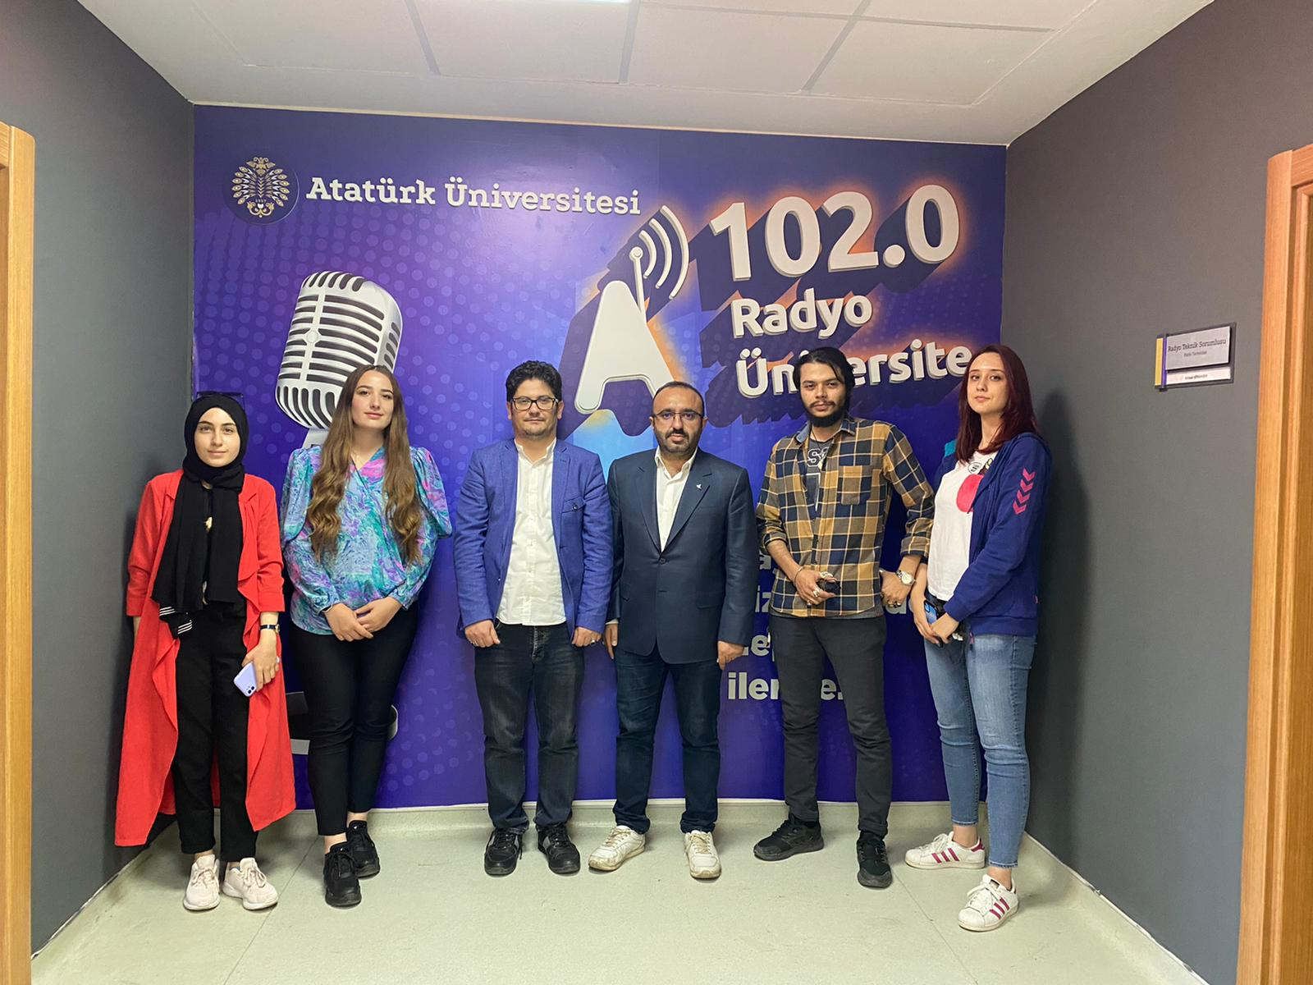

Radyo programının konusu ile ilgili konuklar alındı.
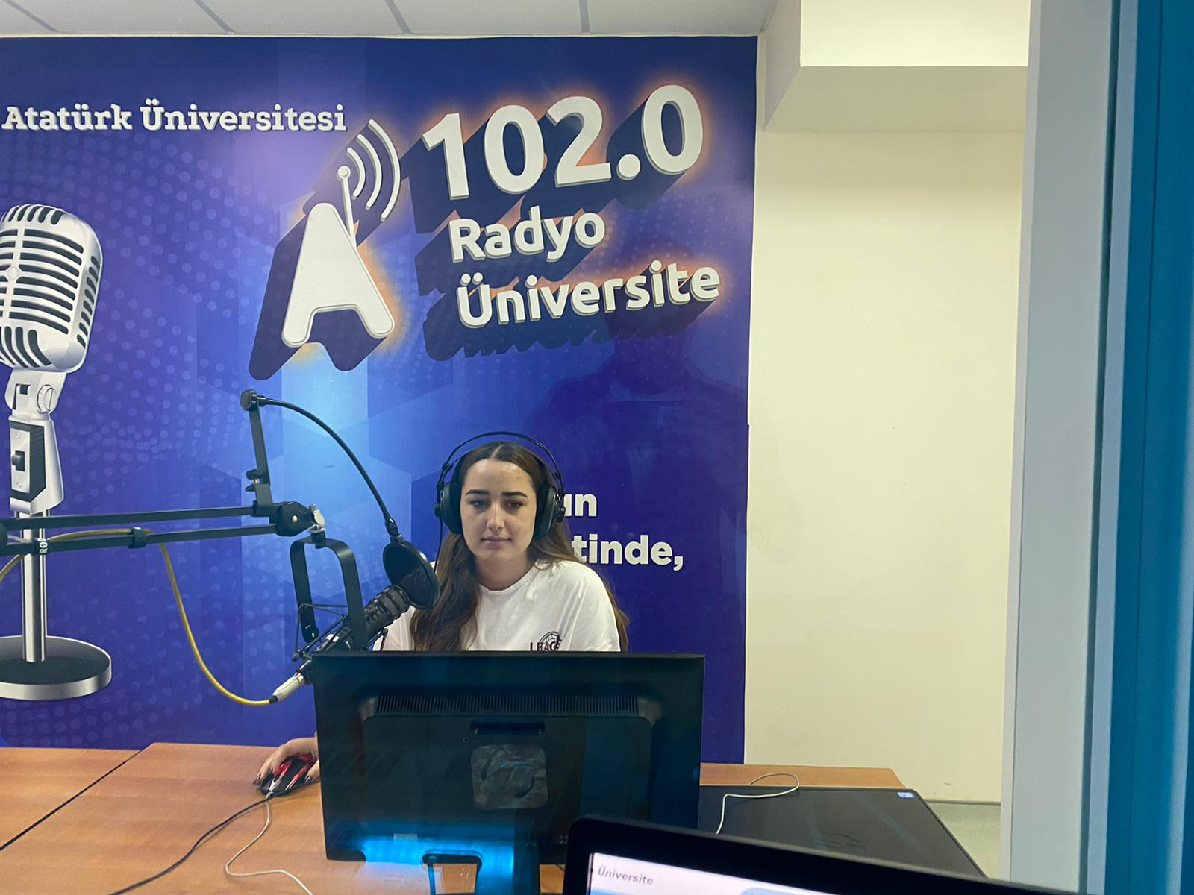
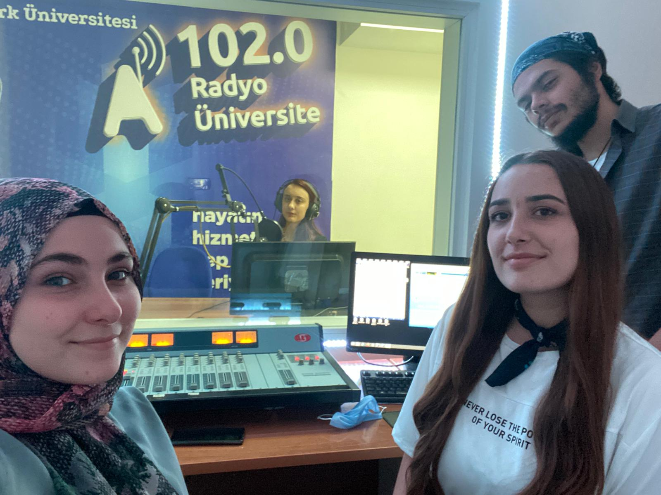
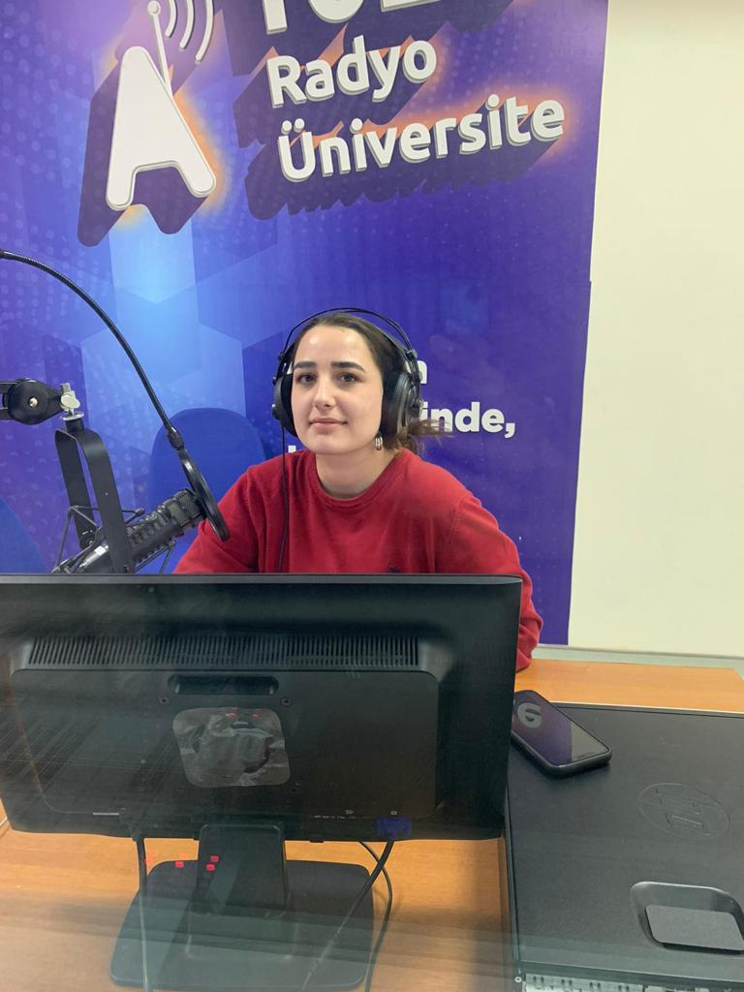

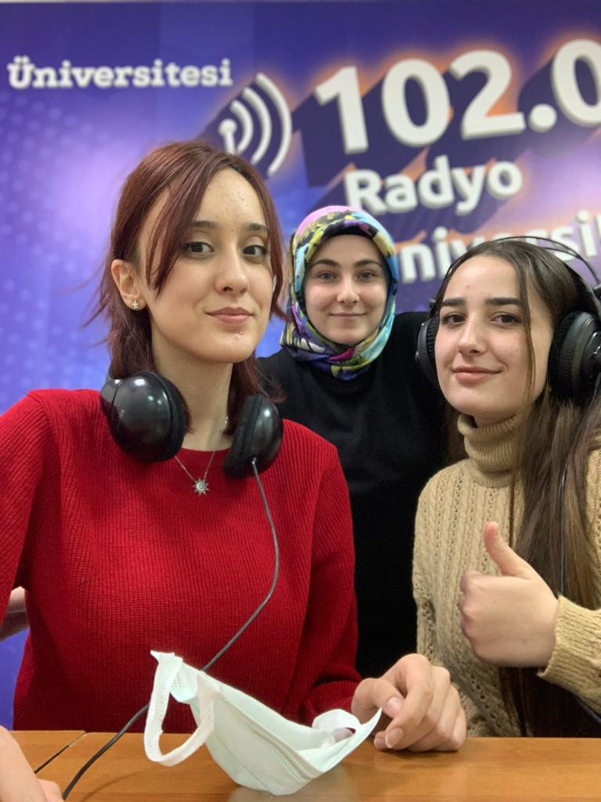

Program yapılırken çekilen fotoğraflar


Programlar hakkında yapılan toplantı

SONUÇLAR

Proje Atatürk Üniversitesi İletişim Fakültesi radyo bölümünde gerçekleşmiştir. Projenin gerçekleşmesi ile birlikte dinleyici sayımızın artması ve birçok insana geçmişteki şarkı ve türküleri, hayat hikâyelerini toplumumuza aktardık. Birçok dinleyicinin faydalandığı ve zevk alarak programları kaçırmadan dinledikleri bir program olmuştur.
Unutulmayanlar adlı radyo programı toplumda çoğu insan tarafından bilinmesine rağmen veya bu tarz programlara denk gelmeleri ve dinlemeleri bazılarının dikkatini çekememiştir. Programların devamı halinde, diğer dinleyicilerinde sıklıkla katılmaları sağlanılması düşünülüyor.
Projemizi destekleyerek bana ekip arkadaşlarıma ve dinleyicilerime keyifli ortam sağladığından dolayı Atatürk Üniversitesi Toplumsal Duyarlılık Projeleri Uygulama ve Merkezi’ne teşekkür ederiz.

